**ΜΑΘΗΜΑ 41 Ο ΧΡΟΝΟΣ 5-5-20**

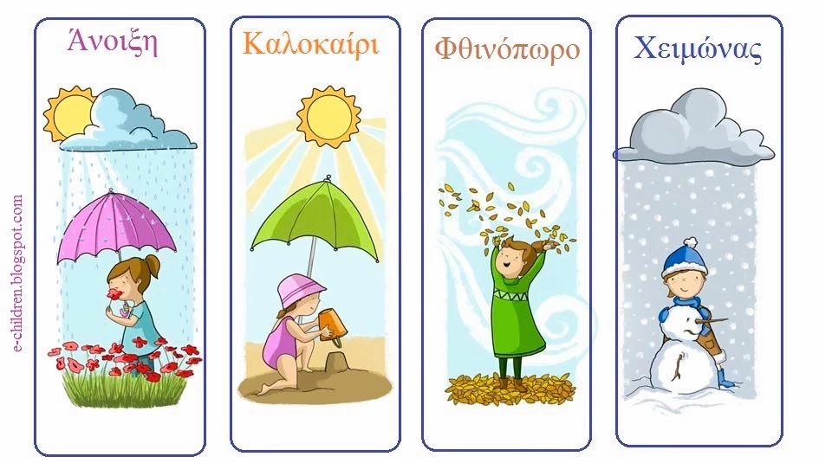

Ποια εποχή του χρόνου ανοίγουν τα σχολεία; ………………………………………………………………

Ποια εποχή κλείνουν τα σχολεία; ………………………………………………………………………………….

Πότε γιορτάζουμε τα Χριστούγεννα; ……………………………………………………………………………..

Ποια εποχή ανθίζουν τα λουλούδια; ………………………………………………………………………………

Ποια εποχή είναι η αγαπημένη σου; ……………………………………………………………………………….

2)Ένωσε σωστά:

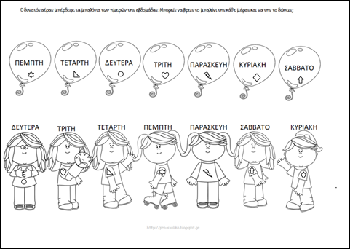

3)Συμπληρώνω τις καρτέλες του ημερολογίου ( ημέρα, αριθμό, μήνα):

**Πριν**  **μετά**

**Τρίτη**

**5**

**Μαΐου**

Προχθές χθες  **Σήμερα** Αύριο Μεθαύριο

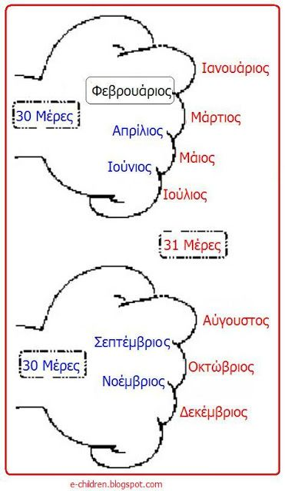4)Ποιοι μήνες έχουν 30 και ποιοι έχουν 31 μέρες;

…………………………………………………………………….................................................................................................................................................................................................................................................................................................................................................................................................................................................................................................................................................................................................

ΧΡΕΛΙΑ ΑΝΔΡΕΑΝΑ